# Залікова робота

**Мета роботи:** реалізувати БД за індивідуальним варіантом та додаток до БД.

**Завдання 1.** Створити базу даних за індивідуальним варіантом.

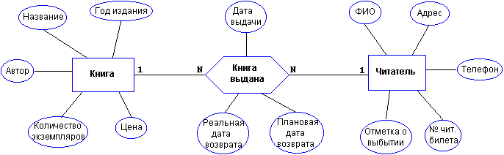

Рисунок 1. Структура БД за інливідуальним варіантом

Лістинг завдання:

create database books

use books;

create table books.dbo.book

(id_book int IDENTITY(1,1) not null primary key,

nazva nvarchar(40) constraint nazva_format check (nazva like '[А-яA-z"-"\s]%'),

author nvarchar(40) constraint author_format check (author like '[А-яA-z"-"\s]%'),

price decimal(6, 2),

amount int,

yearPubl int,

);

create table books.dbo.reader

(ticket_number int IDENTITY(1,1) not null primary key,

name_reader nvarchar(40) constraint name_format check (Name_reader like '[А-яA-z"-"\s]%'),

surName_reader nvarchar(40) constraint surName_format check (surName_reader like '[А-яA-z"-"\s]%'),

address_reader nvarchar(60) constraint add_format check (address_reader like '[0-9А-яA-z","\s"-""."]%'),

mark_disposal int constraint mark check (mark_disposal like '[0-1]'),

PhoneNum char(12) check (PhoneNum like '([0-9][0-9][0-9])[0-9][0-9][0-9][0-9][0-9][0-9][0-9]')

);

create table books.dbo.issued

(id_issue int IDENTITY(1,1) not null primary key,

issue_date DateTime,

return_date DateTime,

real_return_date DateTime,

id_book int not null foreign key (id_book) references books.dbo.book(id_book) on delete cascade on update no action,

id_reader int not null foreign key (id_reader) references books.dbo.reader(ticket_number) on delete cascade on update no action );

**Завдання 2.** Внети тестові записи.

Результат виконання завдання:

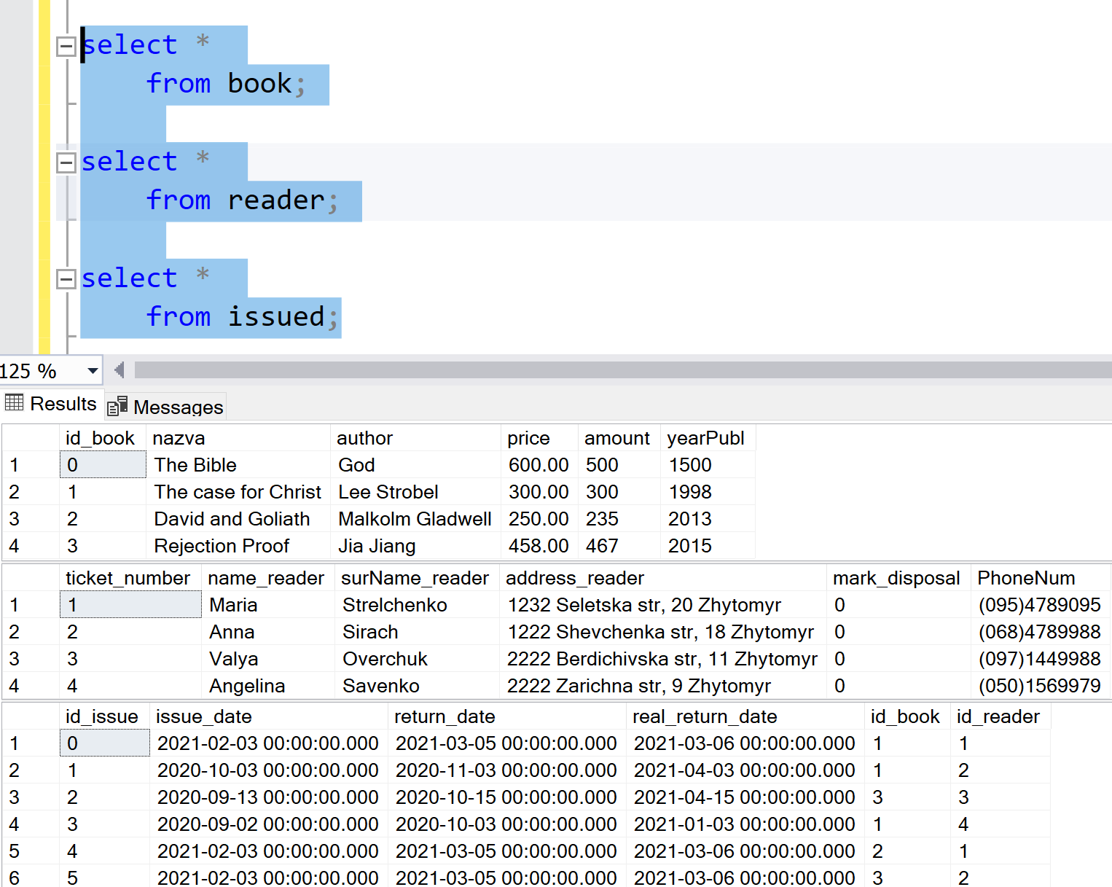

Рисунок 2. Вміст таблиць БД

Лістинг завдання:

------------------ 2. Внети тестові записи.

SET IDENTITY_INSERT [dbo].book OFF

INSERT INTO books.dbo.book(id_book, nazva, author, price, amount, yearPubl)

VALUES('0', 'The Bible', 'God', '600.00', '500', '1500'),

('1', 'The case for Christ', 'Lee Strobel', '300.00', '300', '1998'),

('2', 'David and Goliath', 'Malkolm Gladwell', '250.00', '235', '2013'),

('3', 'Rejection Proof', 'Jia Jiang', '458.00', '467', '2015');

select *

from book;

SET IDENTITY_INSERT [dbo].reader ON

INSERT INTO books.dbo.reader(ticket_number, name_reader, surName_reader, PhoneNum, address_reader, mark_disposal)

VALUES('1', 'Maria', 'Strelchenko', '(095)4789095', '1232 Seletska str, 20 Zhytomyr', '0'),

('2', 'Anna', 'Sirach', '(068)4789988', '1222 Shevchenka str, 18 Zhytomyr', '0'),

('3', 'Valya', 'Overchuk', '(097)1449988', '2222 Berdichivska str, 11 Zhytomyr', '0'),

('4', 'Angelina', 'Savenko', '(050)1569979', '2222 Zarichna str, 9 Zhytomyr', '0');

select *

from reader;

SET IDENTITY_INSERT [dbo].issued ON

INSERT INTO books.dbo.issued(id_issue, id_reader, id_book, issue_date, return_date, real_return_date)

VALUES('0', '1', '1', '20210203', '20210305', '20210306'),

('1', '2', '1', '20201003', '20201103', '20210403'),

('2', '3', '3', '20200913', '20201015', '20210415'),

('3', '4', '1', '20200902', '20201003', '20210103'),

('4', '1', '2', '20210203', '20210305', '20210306'),

('5', '2', '3', '20210203', '20210305', '20210306'),

('6', '2', '3', '20000304', '20000404', '20000404'),

('7', '4', '2', '20000404', '20000504', '20000504'),

('8', '3', '3', '20000504', '20000530', '20000530');

**Завдання 3.** Створити представлення та процедури обробки даних у відповідності до індивідуального завдання.

* Вибрати книгу, для якої найбільша кількість примірників знаходиться "на полицях"

Результат виконання завдання та його лістинг:

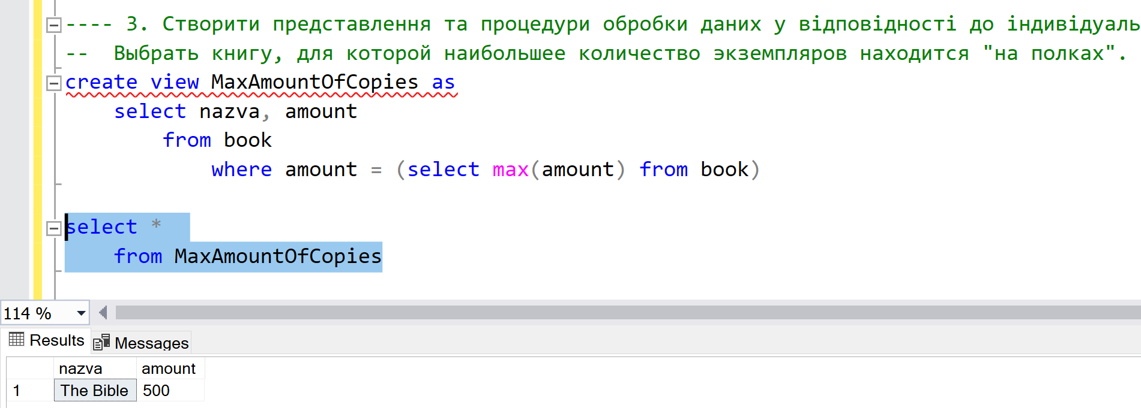

Рисунок 3.

* Вибрати читачів, які мають заборгованість більше 4 місяців.

Результат виконання завдання та його лістинг:

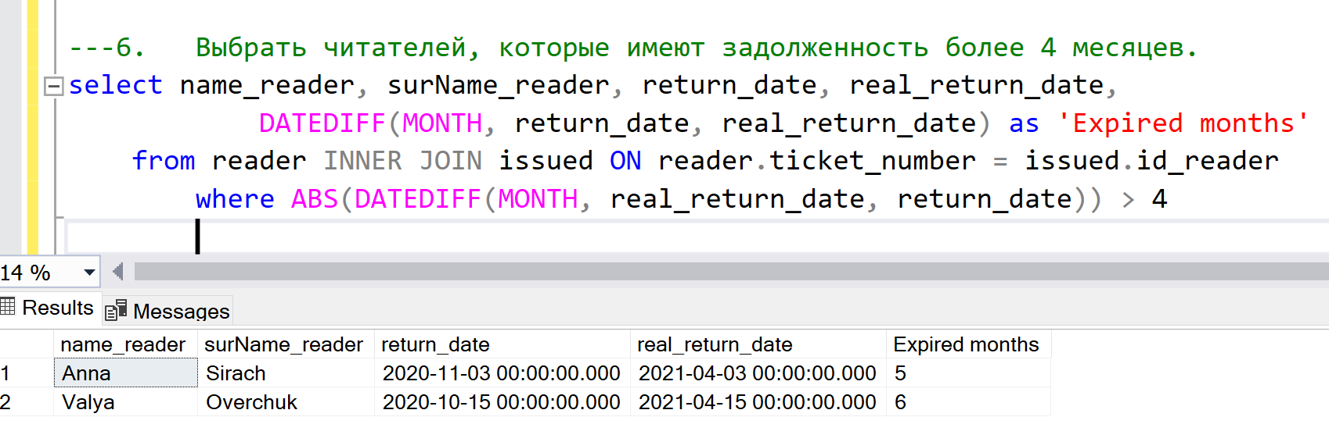

Рисунок 4. Список боржників > 4 місяців

* Визначити книгу, яка була найбільш популярною навесні 2000 року.

Результат виконання завдання та його лістинг:

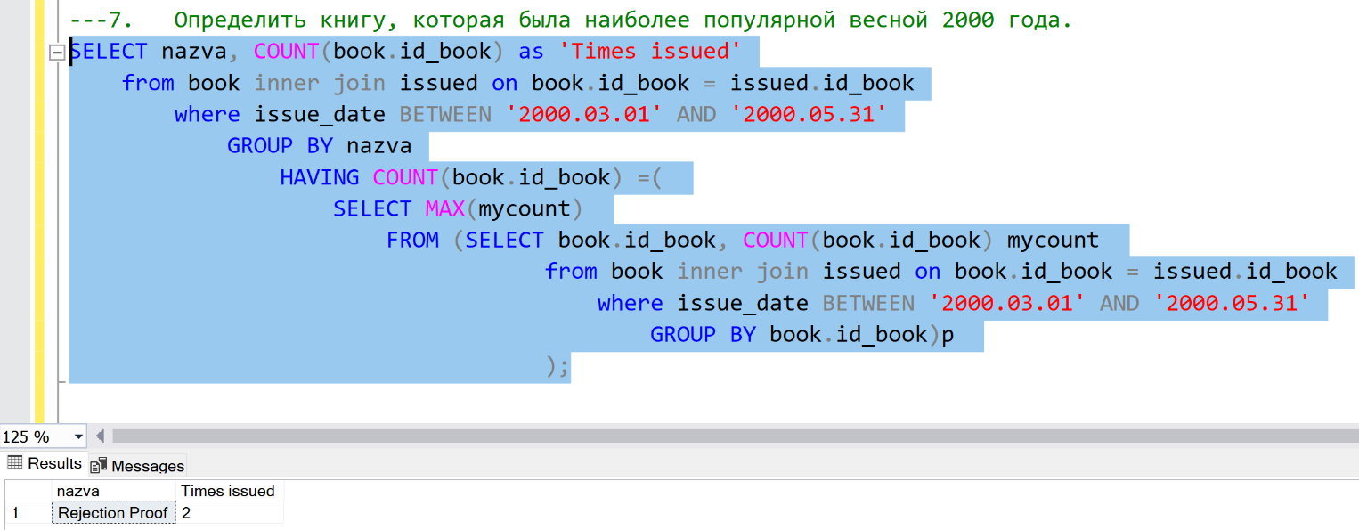

Рисунок 5. Найпопулярніша книга

* Визначити читачів, у яких на руках знаходяться книги на загальну суму понад 100 грн

Результат виконання завдання та його лістинг:

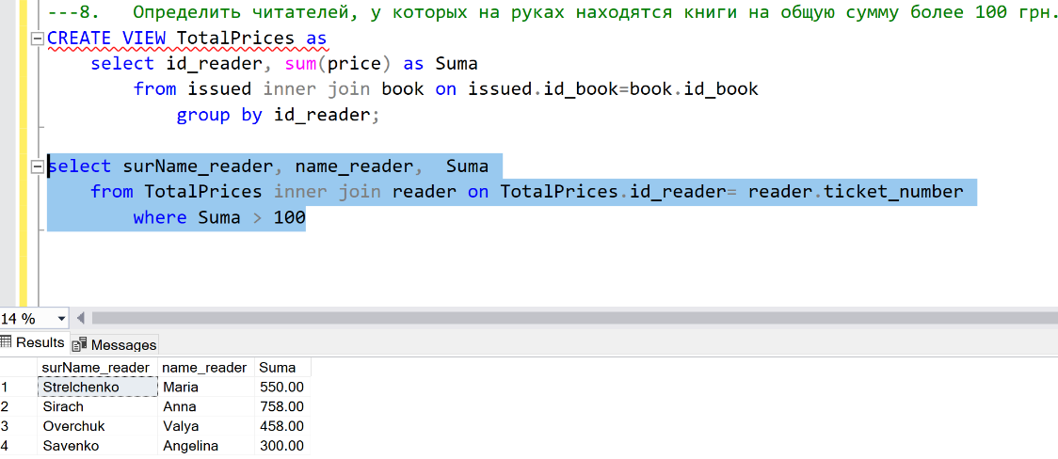

Рисунок 6. Читачі, у яких є книги на суму >100грн

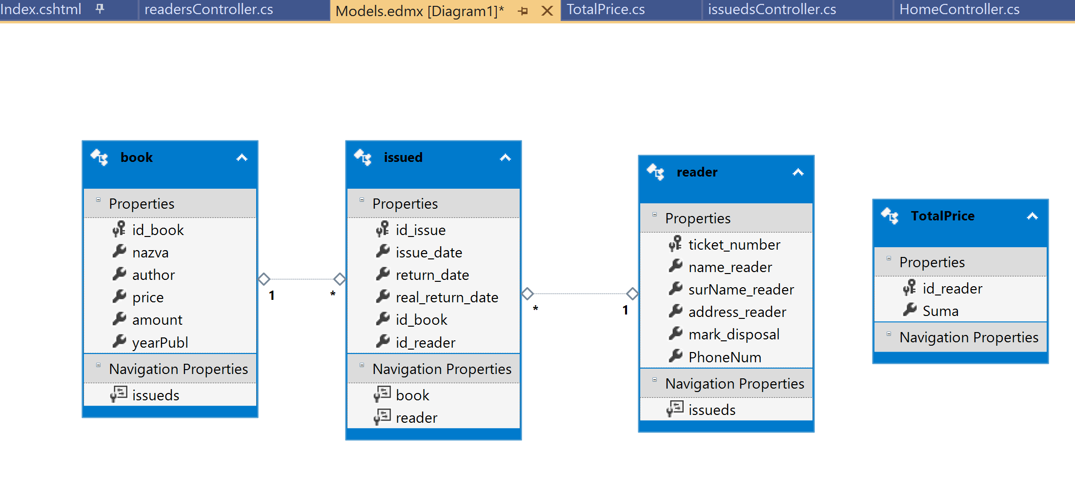

Рисунок 1. Діаграма створеної БД

**Завдання 2:** Реалізувати резервування БД, та створити користувача з можливістю перегляду таблиць та запитів із використанням інструкції Grant

Лістинг створення користувача:

/*Створення користувача*/

create login kr_valia with password = '1111'

create user kr_user for login kr_valia

--

grant select on Material to kr_user

grant select on Products to kr_user

grant select on SpecificationOfMaterials to kr_user

Результат створення користувача:

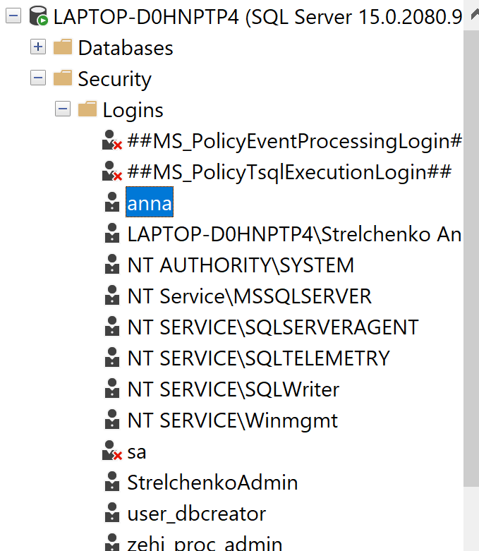

Рисунок 2. Результат виконання програми

Резервування БД:

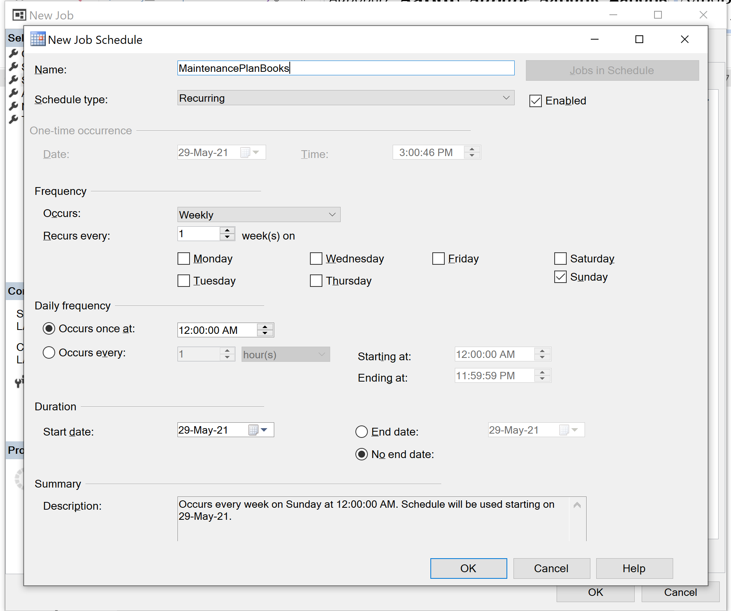

Рисунок 3. Створення щотижневого розкладу

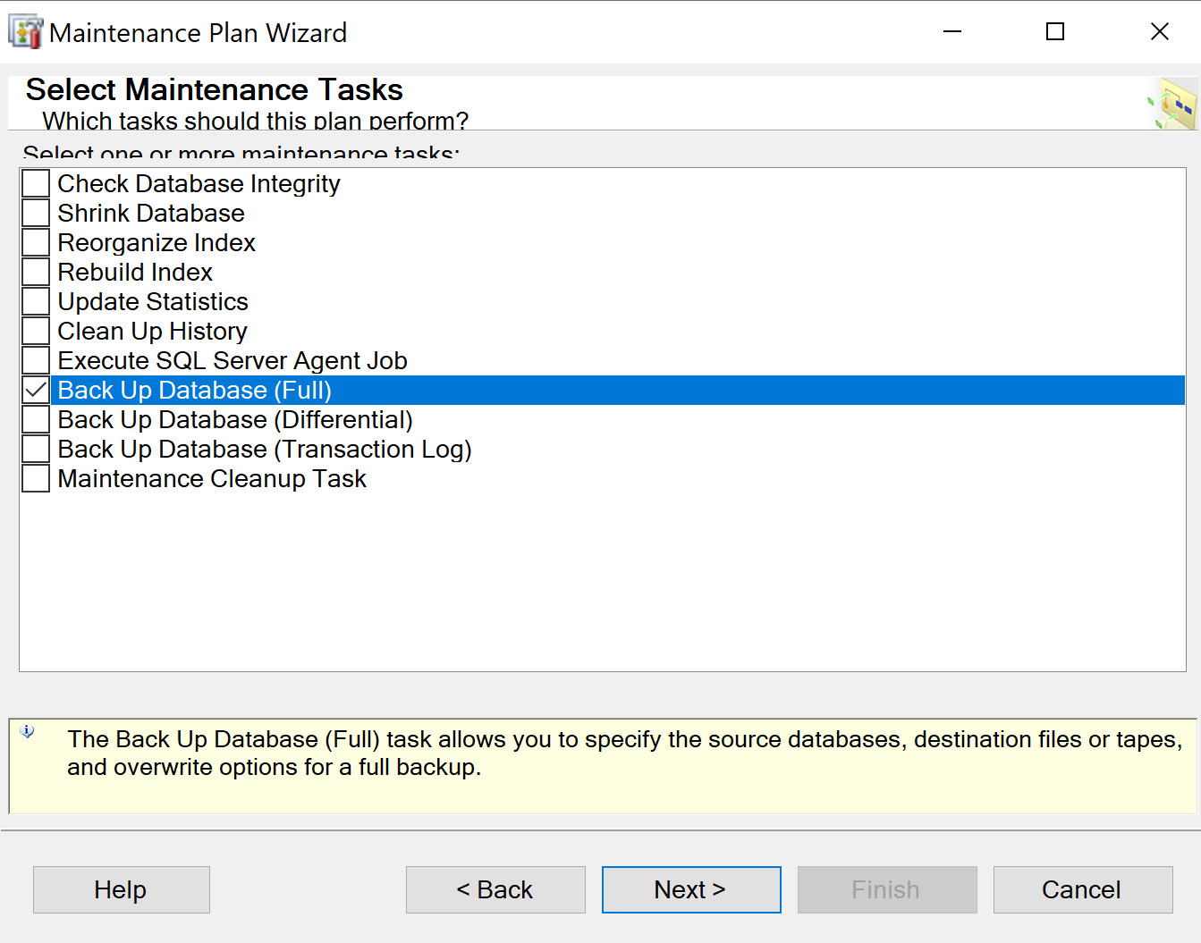

Рисунок 4. Вибір завдання резервування

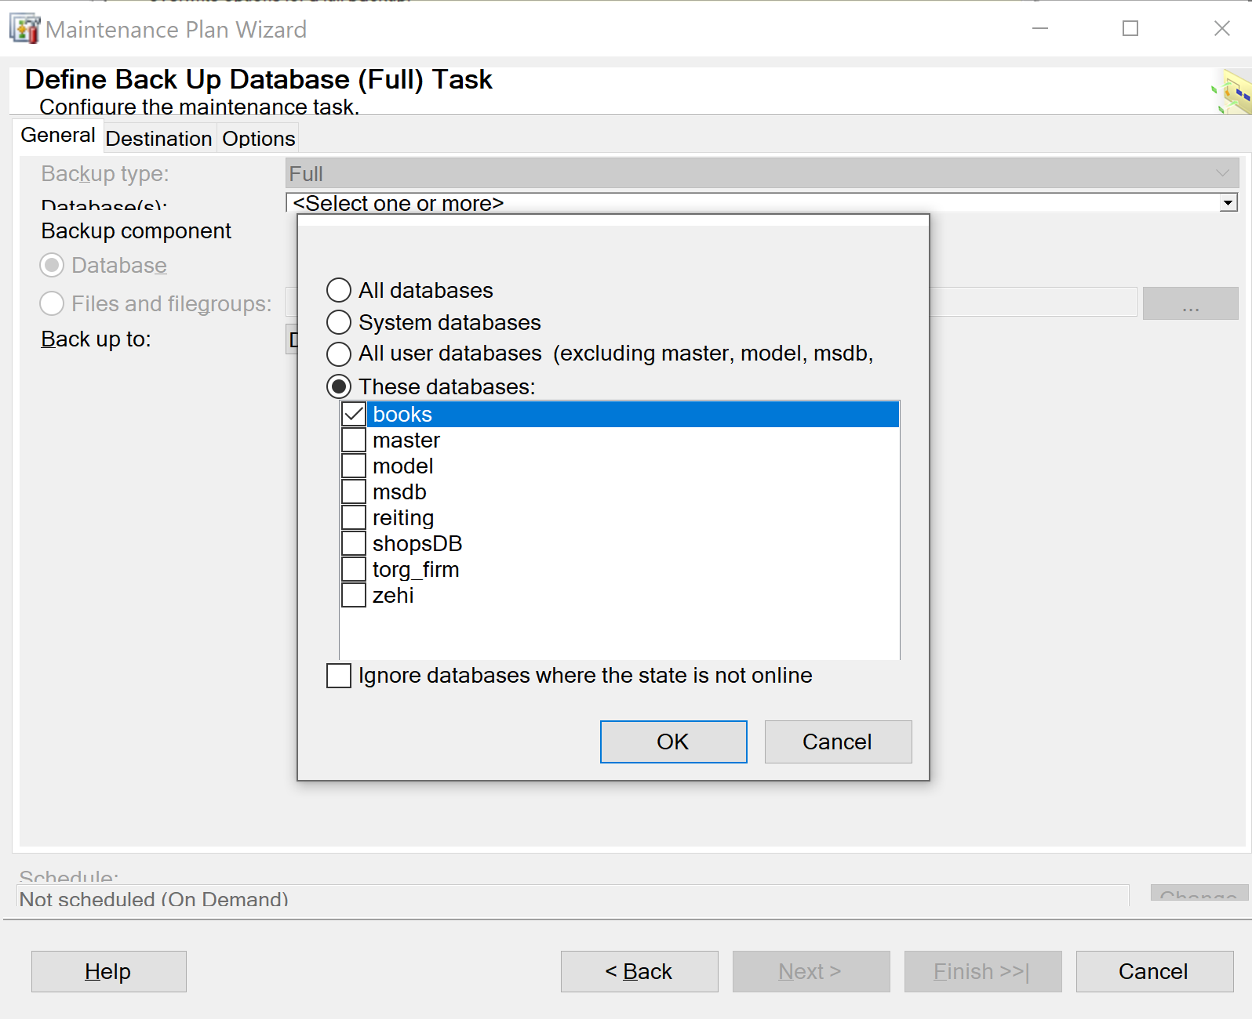

Рисунок. 5. Вибір БД для резервування

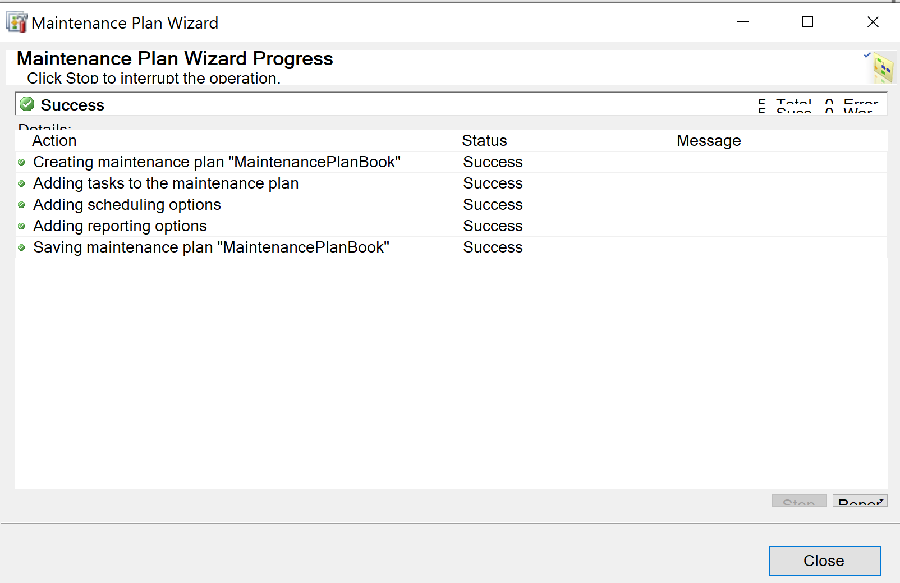

Рисунок 6. Успішне завершення створення плану обслуговування

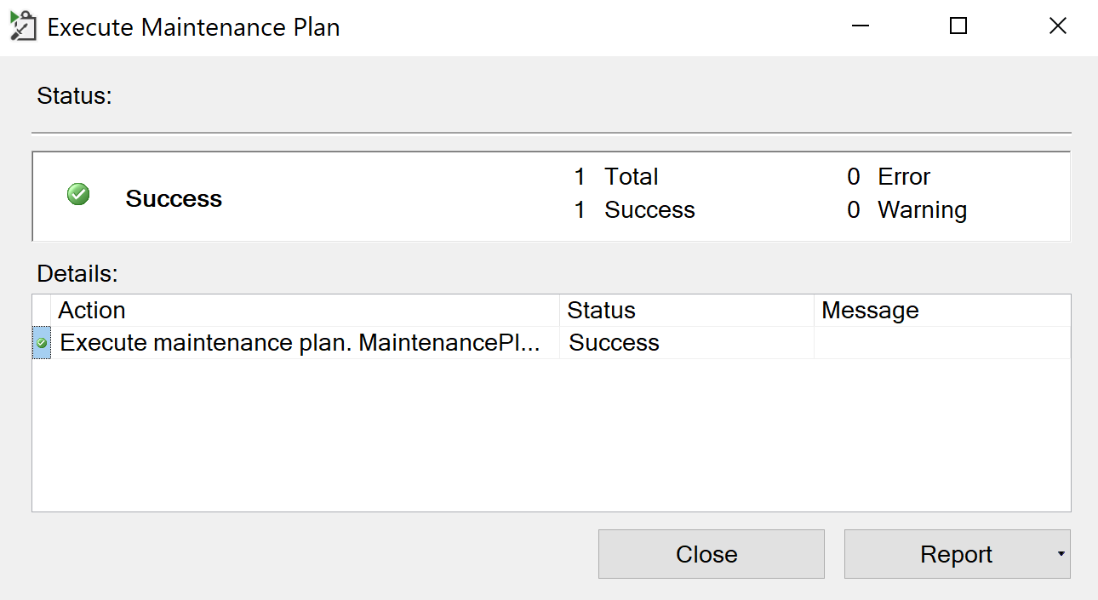

Рисунок 7. Успішне виконання плану обслуговування

**Результат роботи додатку:**

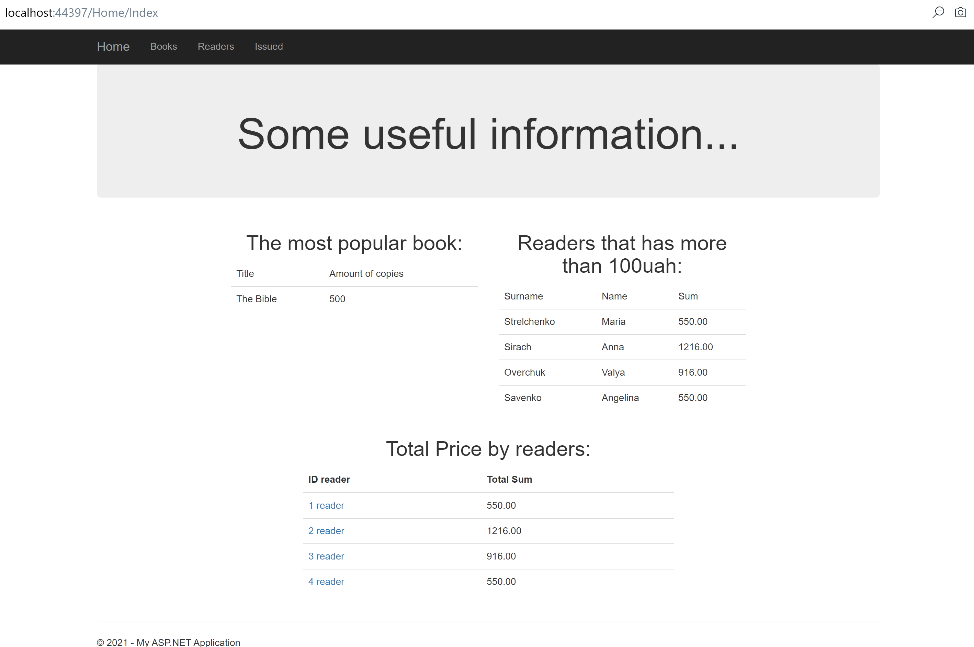

Рисунок 8. Головна стрінка із результатами виконання процедур

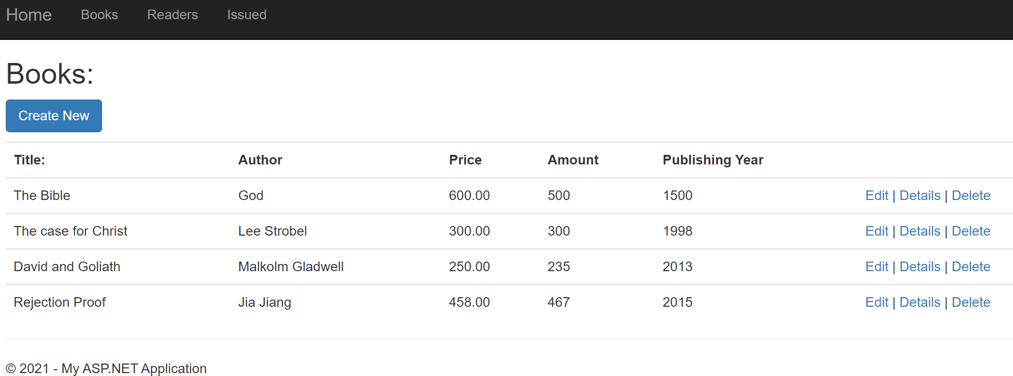

Рисунок 9. Сторінка перегляду книжок

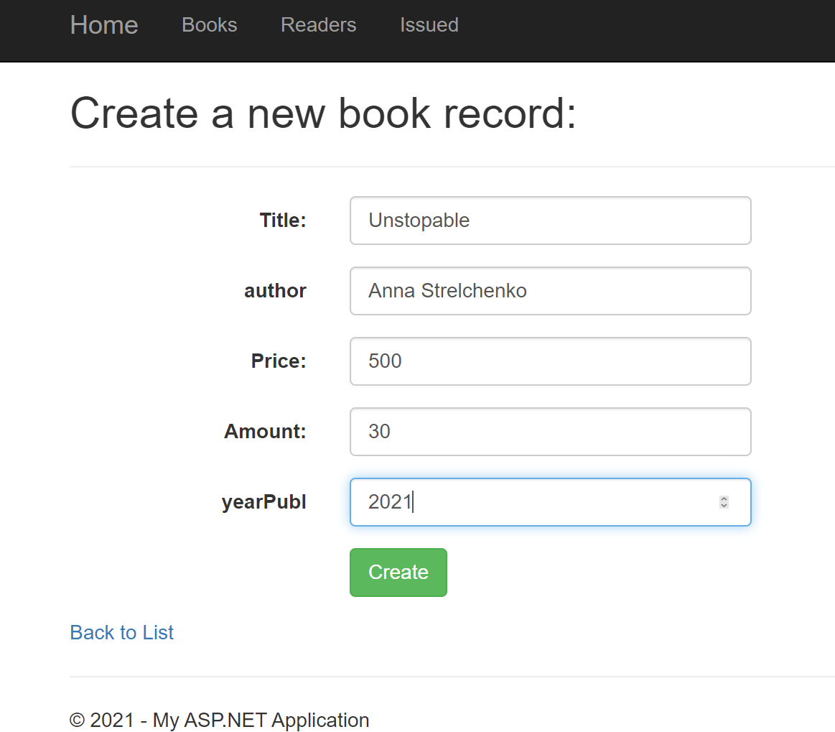

Рисунок 10. Сторінка додавання книжки

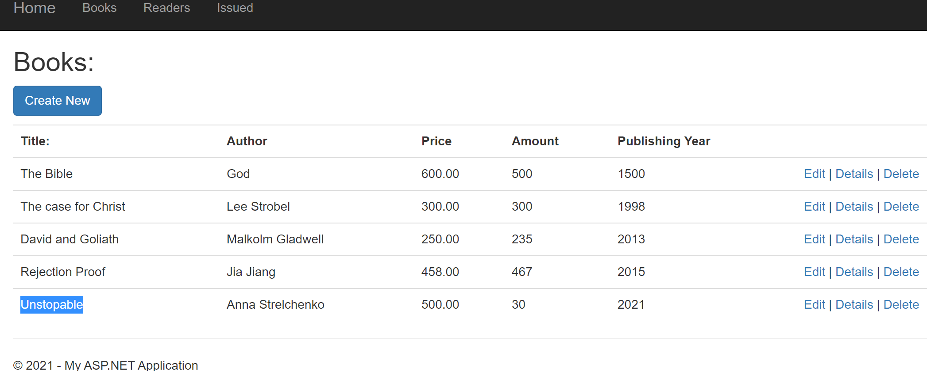

Рисунок 11. Результат додавання книжки

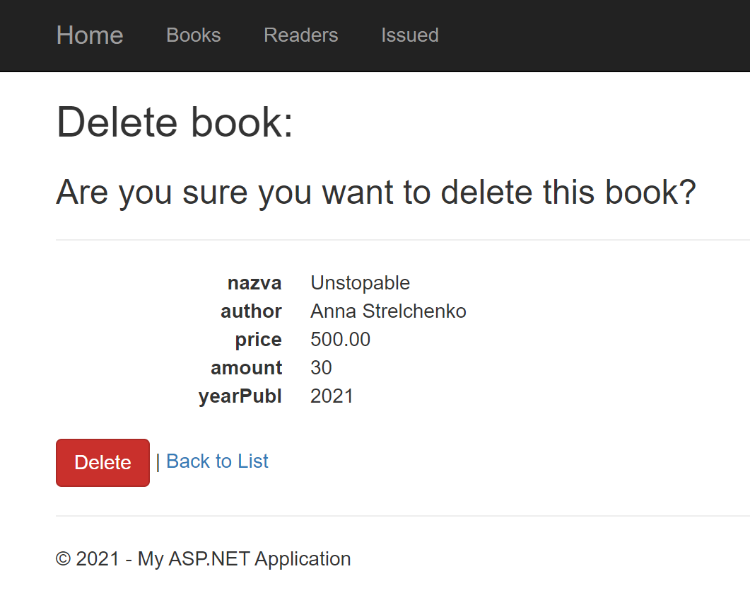

Рисунок 12. Сторінка видалення книжки

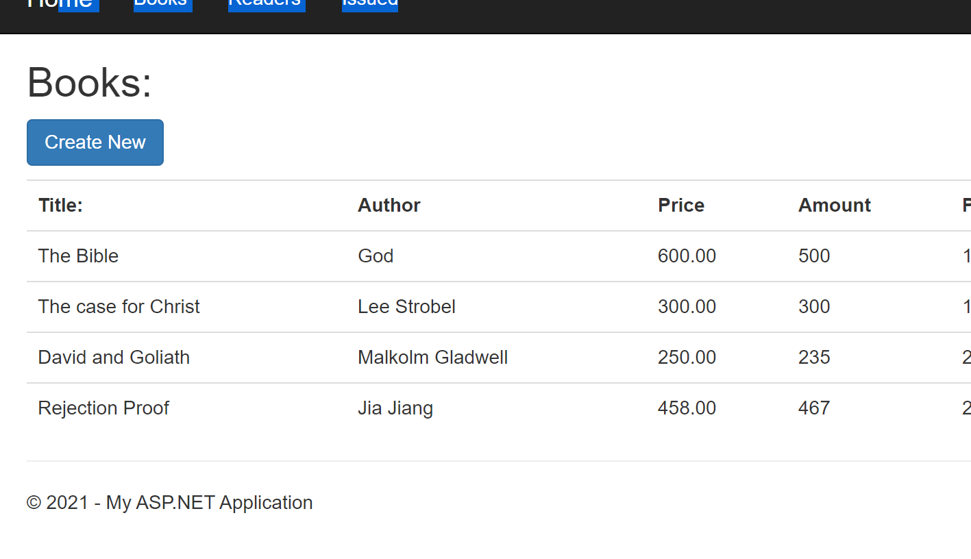

Рисунок 13. Результат видалення книжки

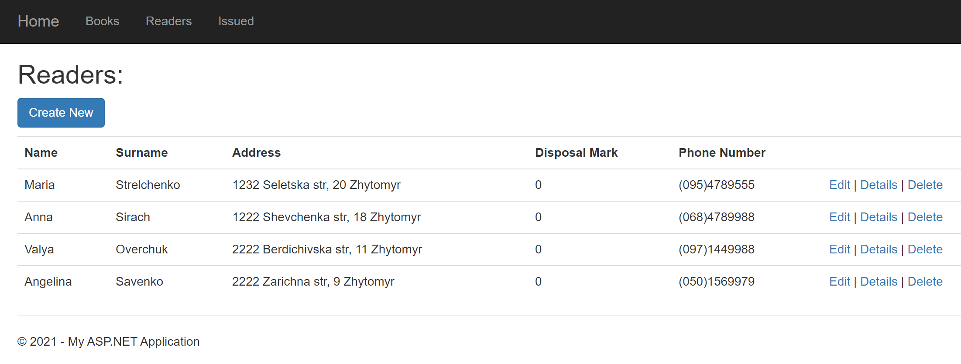

Рисунок 14. Сторінка читачів

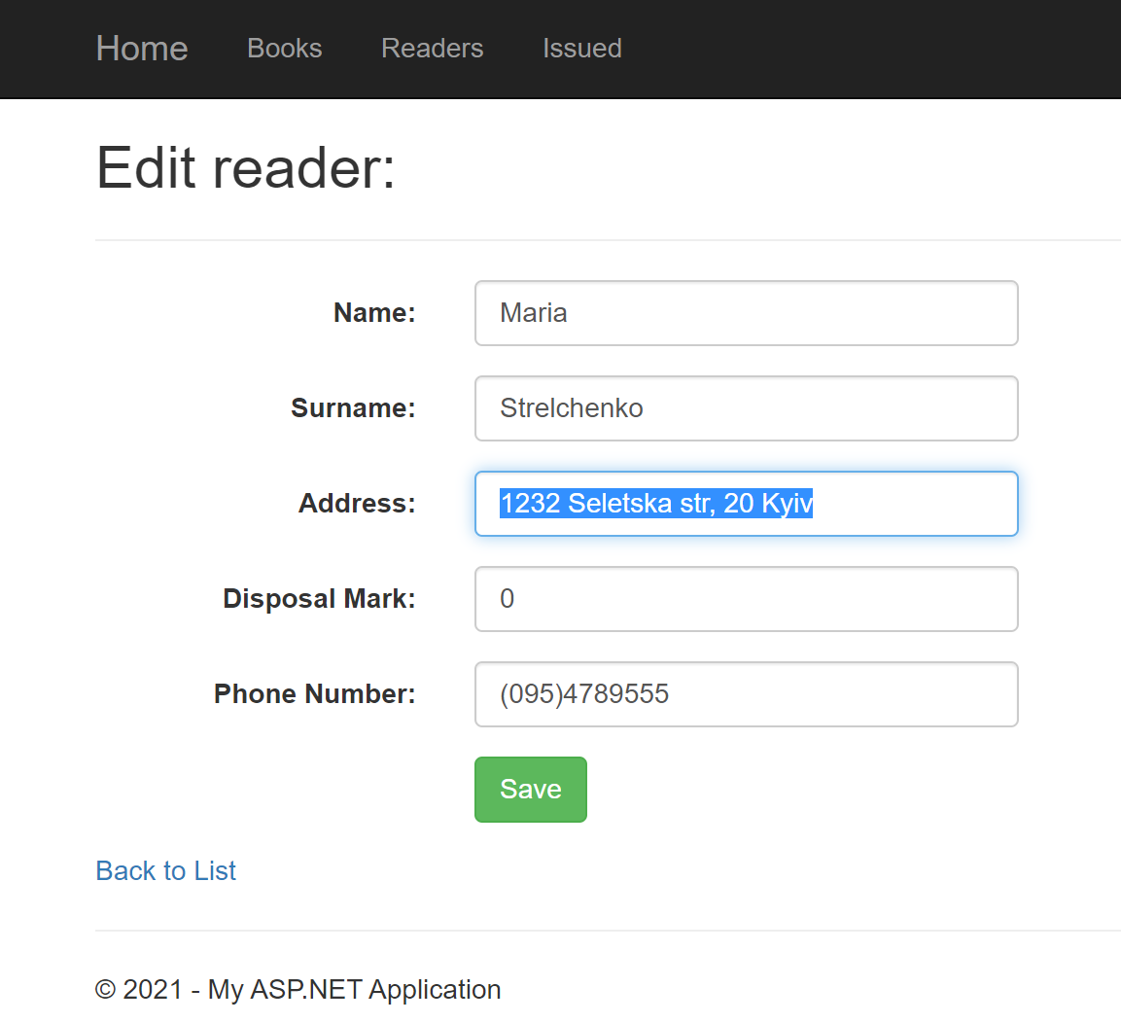

Рисунок 15. Редагування адреси читача

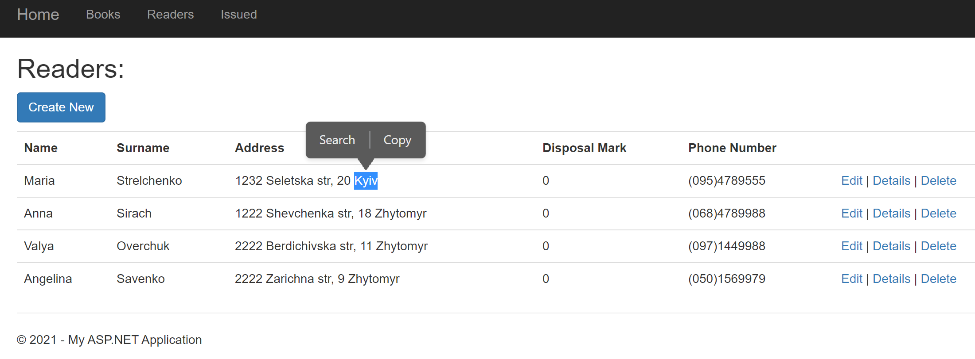

Рисунок 16. Результат редагування адреси читача

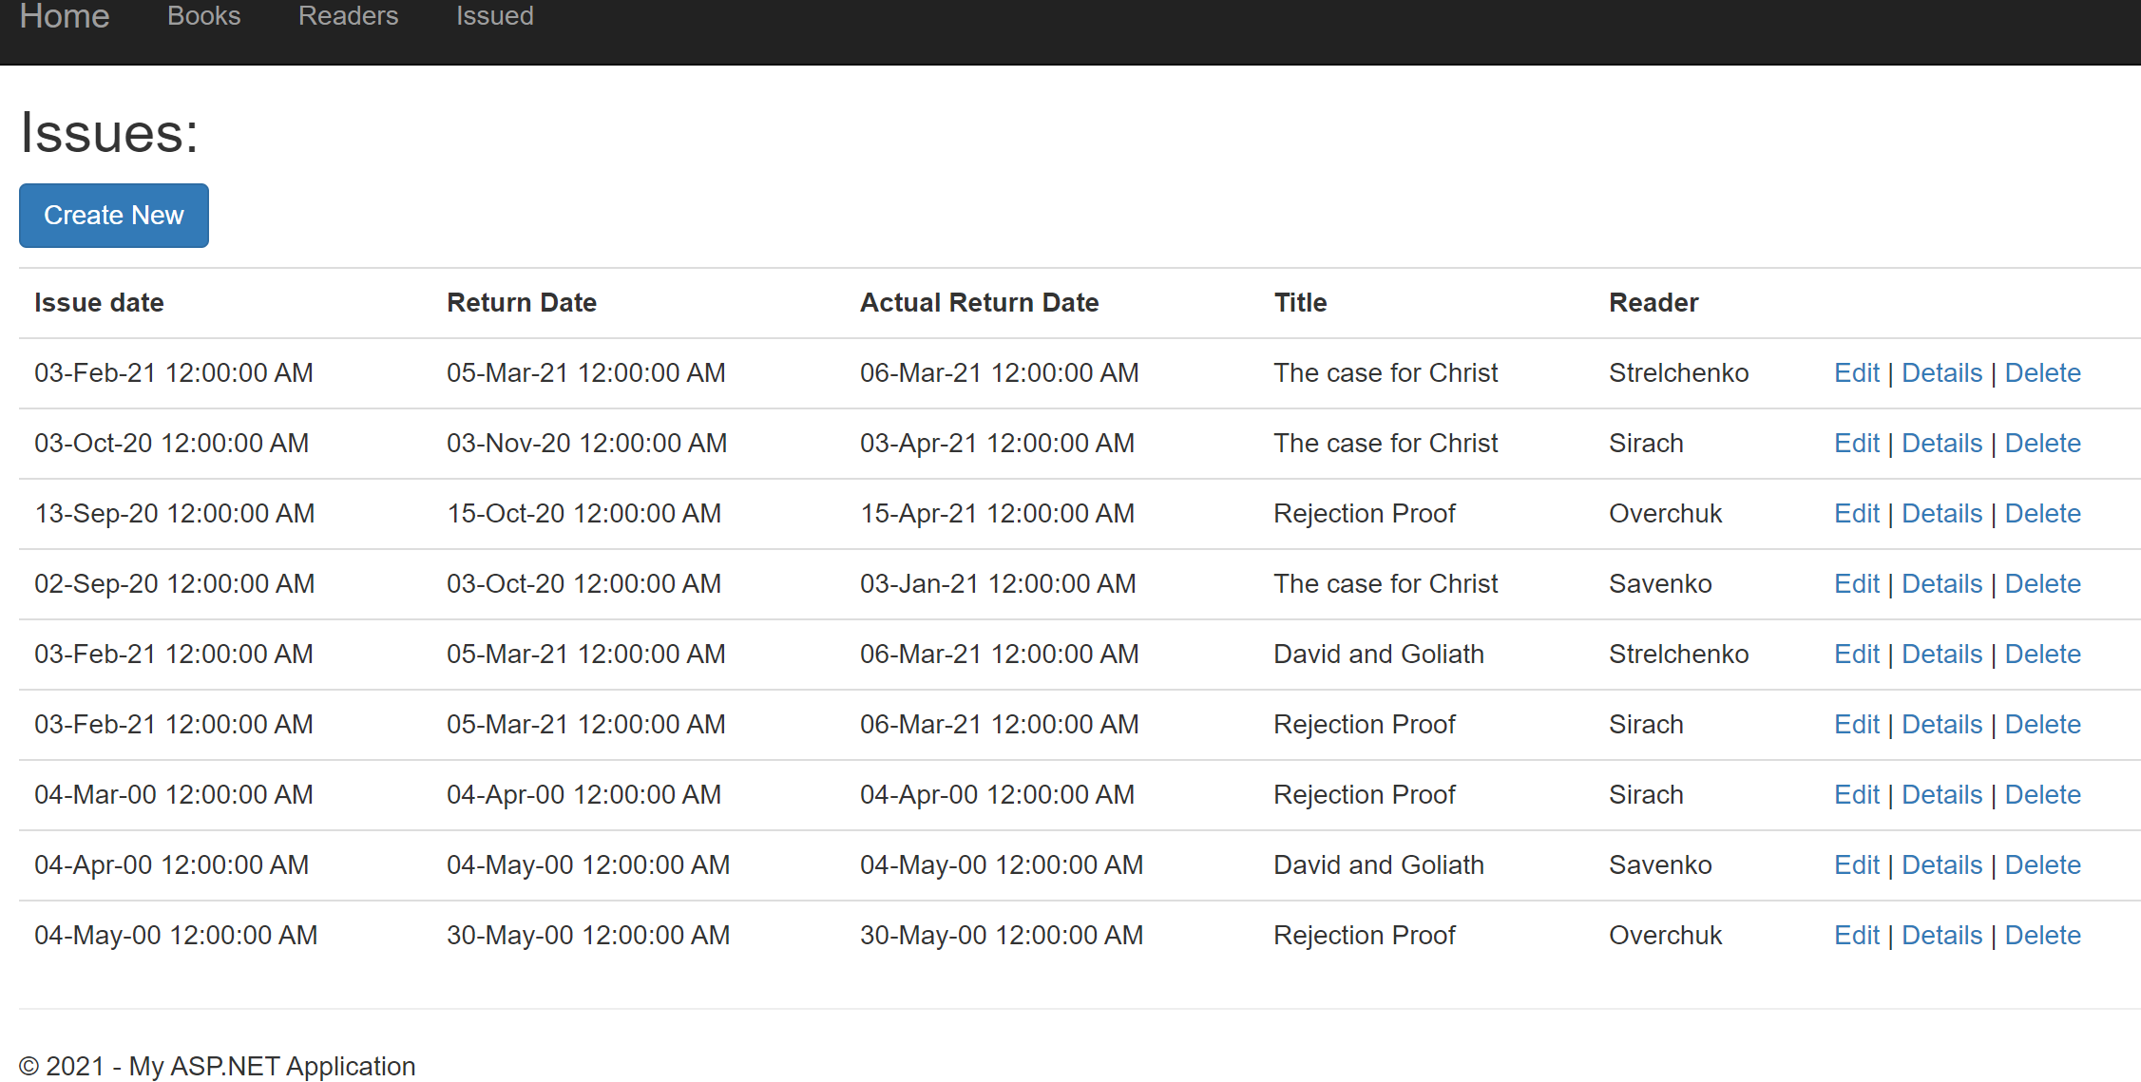

Рисунок 17. Сторінка книжних видань

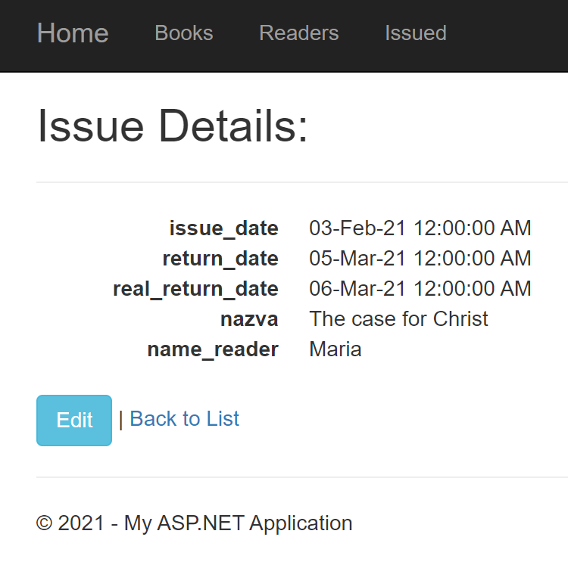

Рисунок 18. Детальний перегляд окремого запису в таблиці видань

**Висновок:** реалізувано БД за індивідуальним варіантом та додаток до БД.